- 修改了附件php/action_upload.php中的上传机制
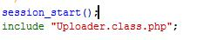
还有添加了
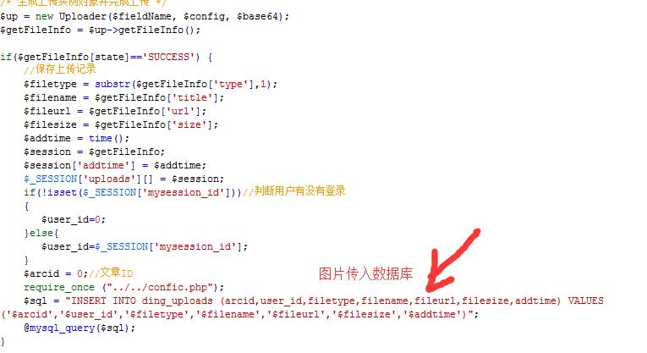
- 在文章的处理方面
因为有些人上传了图片但是在文章中根本就不用，那么上传了但是没有用到的图片就需要删除，并且需要为数据库中的图片添加所属文章的信息。
详情参考”文章处理php事例/post_action.php”文件

